Студент группы ИС-25 Зубков Е.К.

**Отчет**

**Практическое занятие №4**

**Тема:** Составление программ циклической структуры в IDE PyCharm Community.

**Цель:** закрепить усвоенные знания, понятия, алгоритмы, основные принципы составления программ, приобрести навыки составление программ циклической структуры в IDE PyCharm Community.

**Постановка задачи №1:**

**Тип алгоритма:** циклический

**Текст программы:**

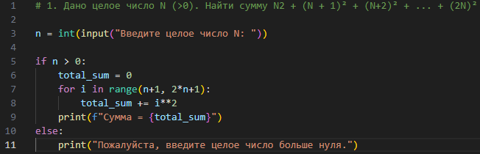

**Протокол работы программы:**

Введите целое число N: 1

Сумма квадратов: 4

Process finished with exit code 0

**Постановка задачи №2:**

**Тип алгоритма:** циклический

**Текст программы:**

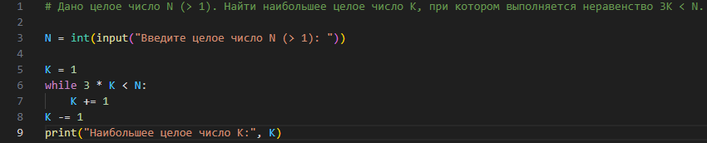

**Протокол работы программы:**

Введите целое число N (> 1): 5

Наибольшее целое число K, при котором выполняется неравенство 3^K < N: 1

Process finished with exit code 0

**Вывод:** я закрепил усвоенные знания, понятия, алгоритмы, основные принципы составления программ, приобрел навыки составления программ циклической структуры в